Devoir n° 2
Durée 1 h 00

Consignes générales :
- Veillez à soigner la présentation, l’écriture et l’orthographe de votre copie.
- Justifiez vos réponses par des calculs ou par des propriétés de géométrie.
- La qualité de la rédaction sera prise en compte dans la notation.

NOM : PRENOM :

Exercice 1 :

Cet exercice est un QCM. Pour chaque question, une et une seule des réponses proposées est exacte.
A chaque question est affecté un certain nombre de points : une réponse exacte rapporte le nombre de points affectés ; une réponse inexacte enlève des points; une absence de réponse ne rapporte ni n’enlève rien.
Si le total est négatif, la note de l’exercice est ramenée à zéro. Entourez la bonne réponse dans le tableau.
Aucune justification n’est demandée, aidez vous d’une représentation graphique si nécessaire.

(O ; I , J) est un repère orthonormé dans lequel se trouvent les points A( 0 ; 2) et B( - 1 ; 4)

1) La distance AB est égale à : | 3
2) Le milieu du segment [AB] a pour coordonnées :
3) Le point C tel que B soit le milieu du segment [AC] a pour coordonnées : | (- 1 ; 1) | (- 2 ; 6) | ( 3 ; 3)
4) Dans le repère (O ; I , A) le point B a pour coordonnées : | (2 ; - 1) | (1 ; 2) | (- 1 ; 2)

Exercice 2 : On donne ci-dessous un repère (O ; I, J)
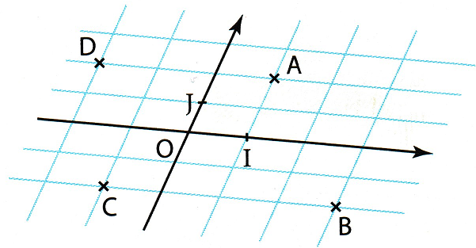
A( ; )

B( ; )

C( ; )

D( ; )

Déterminer les coordonnées des points A, B, C et D puis placer les points E(-1 ; 3), F(0 ; - 2) et G(2 ; -2)

Exercice 3 :
Dans un repère orthonormal (O ; I , J) on considère les points A(2 ; 1), B(1 ; -1), C(-2 ; - 1) et D(-1 ; 1).

1) Calculer les coordonnées du milieu K de [AC].
2) Calculer les coordonnées du milieu M de [BD].
3) En déduire la nature du quadrilatère ABCD.(Justifier)

Exercice 4 :

1) Développer et réduire les expressions :
a) A = (3x + 4)(x² – 3) b) B = (x – 3)² c) C = (5x - 2)(x + 5) – (3x + 2)

2) Factoriser les expressions
a) D = (2x – 1)(x + 3) + (2x – 1)(x – 7) b) E = 9x² + 30x + 25

Exercice 5 : Le professeur de mathématiques a posé l’exercice suivant lors d’un contrôle :
Voici la réponse proposé par l’un de ses élèves :
Exercice :
1) Développer les expressions suivantes :
A = (2x + 5)(2x – 5) B = (3 - 2x)² C = (7x + 3)²

2) Factoriser les expressions suivantes :
D = 25x² - 30x + 9 E = 9x² – 16 F = 18x + 81x² + 1

Corriger en vert les erreurs éventuelles

